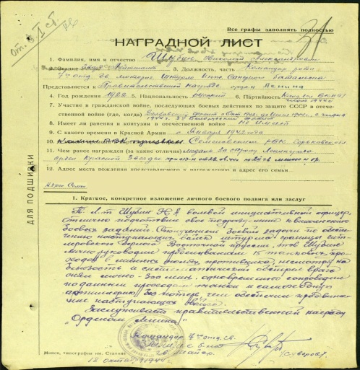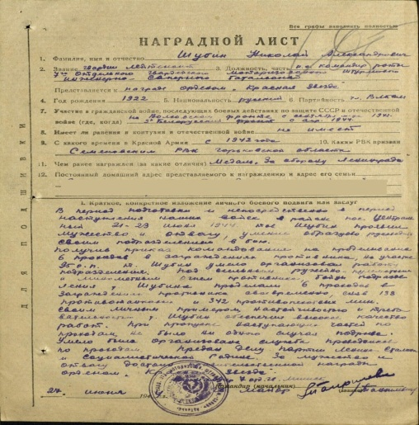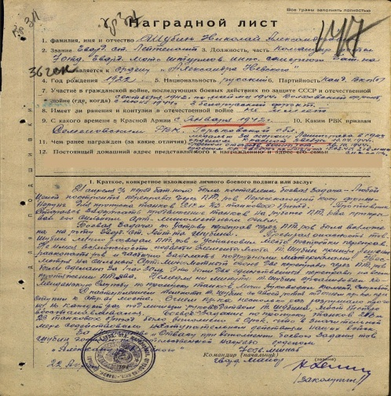+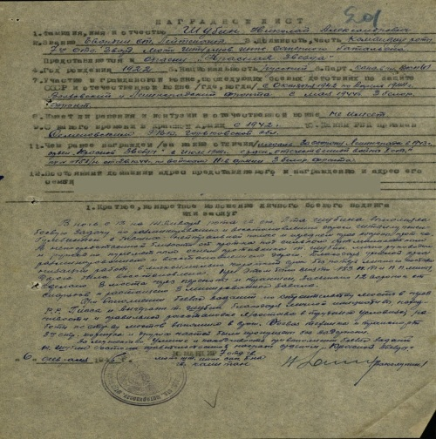
Название проекта: «Горжусь тобой, мой прадед! Шубин Николай Александрович»
Руководитель проекта: Скворцова Светлана Юрьевна
Участник проекта: Суханов Александр, ученик 9 «В» класса
В прошлом году мы все праздновали 70-летие Победы в Великой Отечественной войне. Это важнейший праздник для всех нас и, я считаю, что мы должны помнить о нем всегда, а не только в юбилейные даты. Мы не должны забывать о том, какой подвиг совершили наши прадеды, защищая Родину, и что за это мы просто обязаны им жизнью.
В нашей стране нет такой семьи, которой бы не коснулась Великая Отечественная война. Наверно у каждого из нас есть прадедушки и прабабушки, которые воевали на фронте или самоотверженно трудились в тылу.
Я хочу рассказать вам о своем прадеде, Шубине Николае Александровиче, ветеране Великой Отечественной войны и труда. К сожалению, я не имел возможности общаться с ним, так как он умер задолго до моего рождения, в 1988 году. Те, кто знали его, говорят, что о войне он почти ничего не рассказывал, хотя его боевой путь был поистине героическим. Для того чтобы узнать где и как он воевал, информацию о его участии в Великой Отечественной войне пришлось собирать буквально по крупицам. Мой прадед был награжден многими орденами и медалями, но, к сожалению, удалось найти только 4 наградных листа, в которых рассказывается о его подвигах. Эти листы размещены на сайте «Подвиг народа», за что хочу выразить его создателям особую благодарность. Прочитав наградные листы, я узнал, что мой прадед служил в 7-м отдельном моторизованном инженерно-саперном штурмовом батальоне в составе 39 бригады. Штурмовые инженерно-саперные бригады ещё называли спецназом Сталина. Их бросали на самые сложные участки фронта, для разминирования дорог, создания переправ и строительства мостов, для того, чтобы обеспечить продвижение тяжелой техники и основных частей. Изучив историю 39 инженерно саперной бригады, я смог воссоздать картину боевого пути, который прошел мой прадед, а из рассказов моих родственников я узнал о том, как он жил после войны, в мирное время. Я помню! Я горжусь! 9 мая я собираюсь принять участие в Бессмертном полку!
